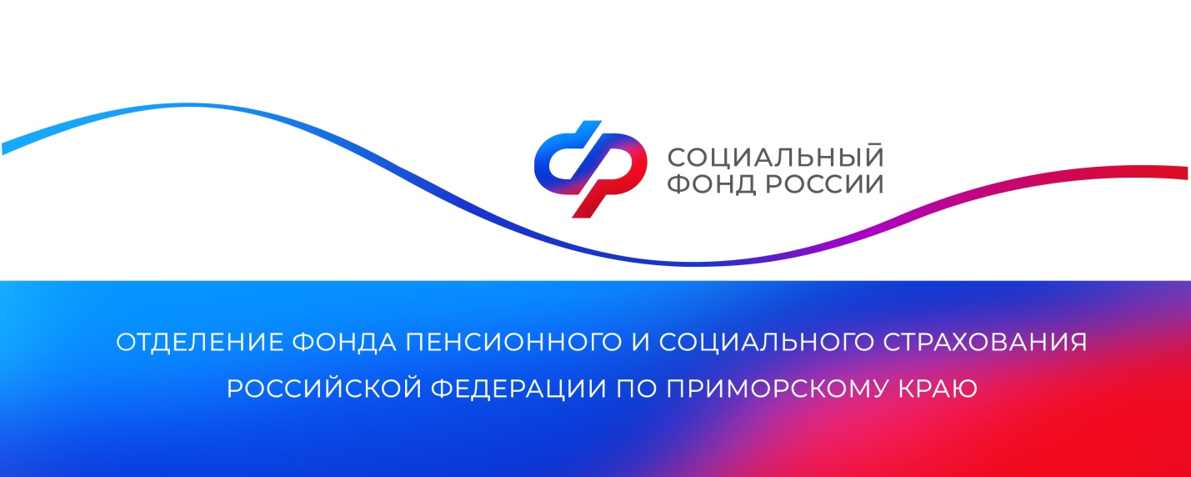

**Более 140 тысяч льготников Приморья получают ежемесячные денежные выплаты от Отделения СФР**

*Отделение СФР по Приморскому краю предоставляет ежемесячные денежные выплаты более 141,9 тысячи жителей региона. Меру поддержки получают граждане с инвалидностью, ветераны боевых действий и их семьи, граждане, пострадавшие в результате радиационных или техногенных катастроф, Герои России и СССР, члены их семей, а также полные кавалеры орденов Славы и Трудовой Славы, Герои Труда, участники Великой Отечественной войны и другие.*

Размер ежемесячной денежной выплаты для каждой категории федеральных льготников определяется индивидуально. Если у гражданина есть право на выплату по нескольким основаниям, она будет установлена по тому, которое предполагает более высокий размер.

«Гражданам с инвалидностью, участникам специальной военной операции, а также удостоенным звания Героя России, выплата назначается беззаявительно. Необходимые сведения в Отделение СФР по Приморскому краю поступают в рамках межведомственного взаимодействия, обращаться лично не требуется», — рассказала руководитель Отделения СФР по Приморскому краю **Александра Вовченко.**

В состав ежемесячной денежной выплаты входит набор социальных услуг, который можно получать в натуральной или денежной форме. Он включает в себя обеспечение лекарствами по рецепту врача, предоставление путевки в санаторий, бесплатный проезд на пригородных электричках, а также на поездах дальнего следования к месту лечения и обратно. До 1 октября текущего года федеральные льготники могут выбрать способ получения услуг на следующий год. Заявление о смене формы получения соцпакета можно подать через портал Госуслуг или в клиентской службе Отделения СФР по Приморскому краю. Если гражданин хочет сохранить текущий порядок, заявление не требуется.

Получить дополнительную информацию жители региона могут по номеру телефона единого контакт-центра: 8 800 100 00 01 (звонок бесплатный, режим работы региональной линии — пн-чт с 8:30 до 17:30, пт — до 16:15) и в аккаунтах Отделения фонда по Приморскому краю в социальных сетях — [ВКонтакте](https://vk.com/sfr_primorsky) и [Одноклассники](https://ok.ru/sfr.primorsky).

Пресс-служба

Отделения Социального фонда России

по Приморскому краю

e-mail: [pressa@25.sfr.gov.ru](mailto:pressa@25.sfr.gov.ru)